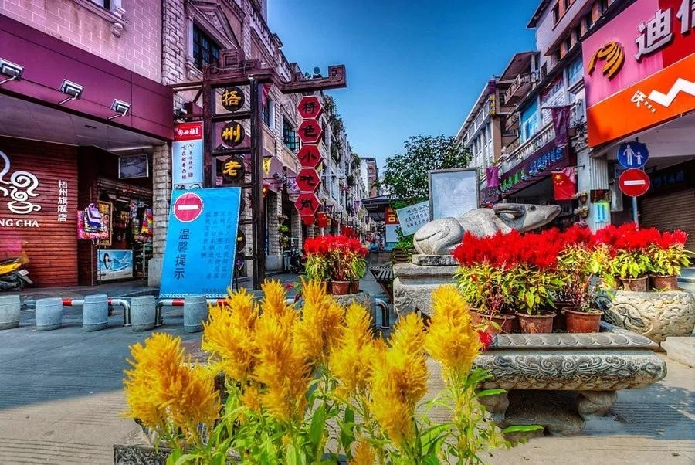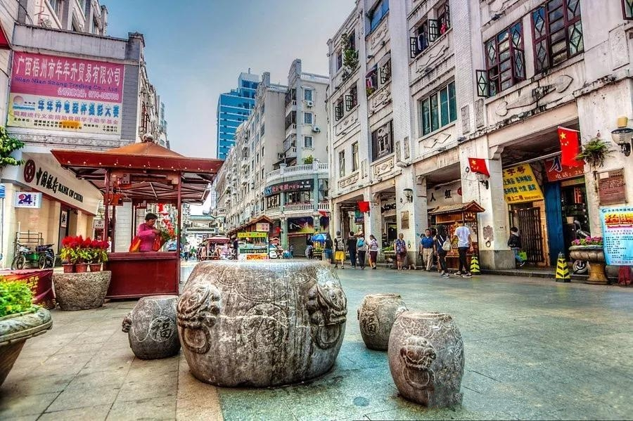

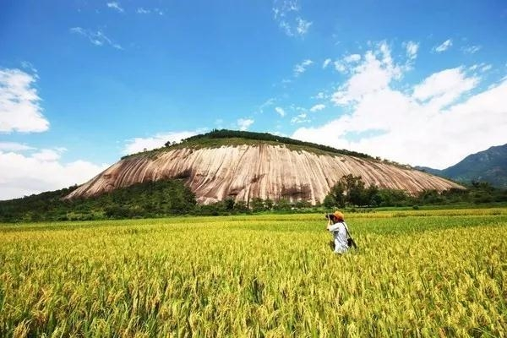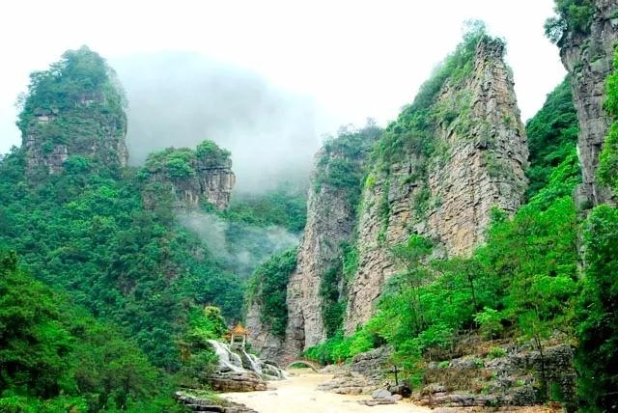

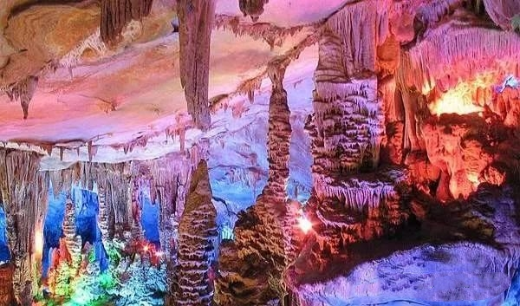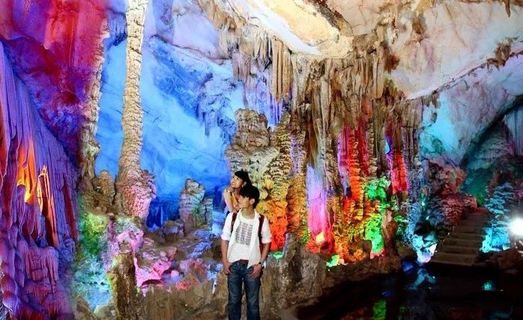
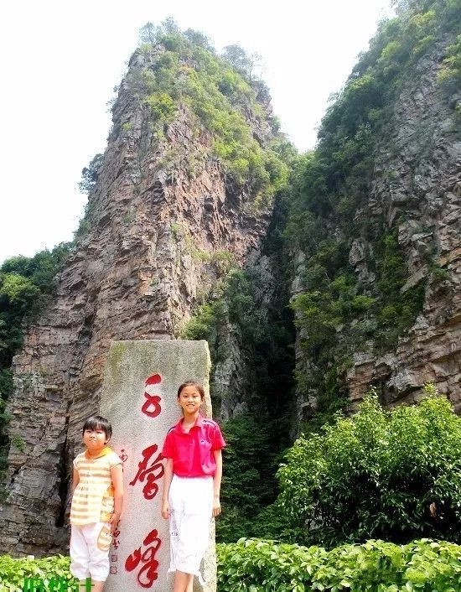

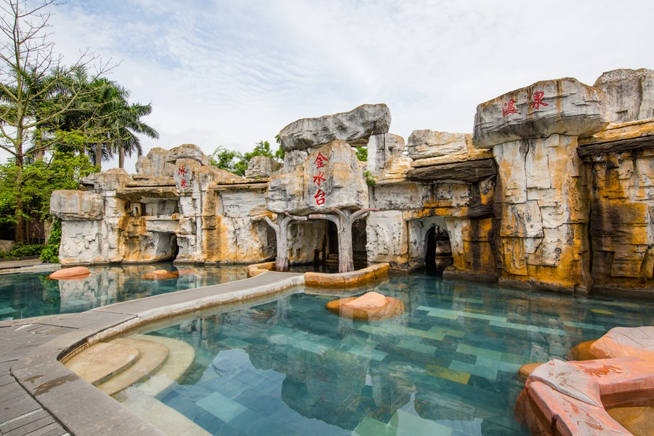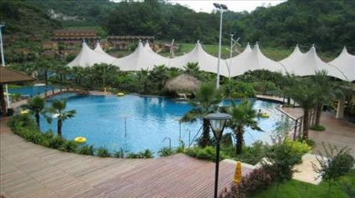

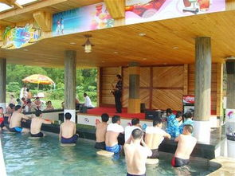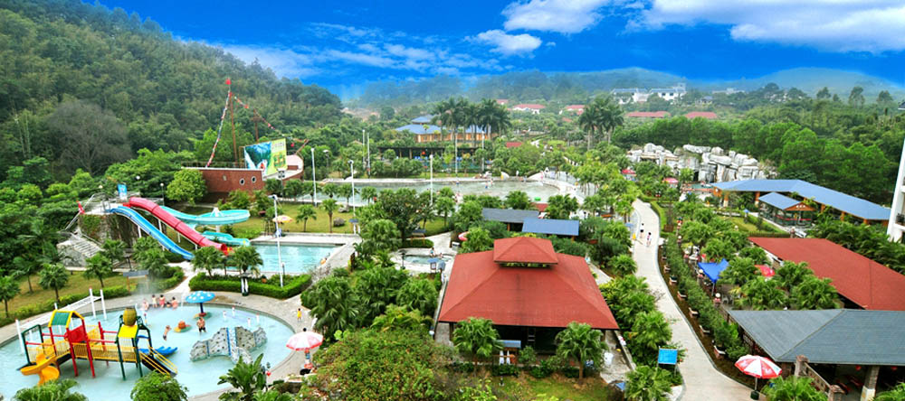
第一天
广州—梧州—开封（含中餐，晚餐自理）住：封开（四星）
指定的时间、地点集中乘车前往德庆，乘车游览【梧州驰名·双钱·龟苓膏】生产基地，梧州龟苓膏是广西壮族自治区梧州市特产，中国国家地理标志产品。午餐后游览【梧州百年商埠骑楼】梧州本土特色美食文化的传承地，岭南美食文化百川汇流之地！是梧州近现代百年商贸繁华的历史见证。后参观【园博园】梧州园博园的整体景观结构为“一轴九片区，三廊多节点”，充分体现“西江明珠，岭南新韵”的主题。后入住景区特色生态酒店。

第二天
封开—云浮（含早餐）中晚餐自理 住：云浮金水台温泉酒店（四星）
早餐后，前往【千层峰景区】（不含景区环保车15元/人），位于封开县渔涝镇东南8公里的黄岗河畔， 由重重叠叠的色彩斑澜的砂页岩和局部钙质页岩构成，属砂岩峰林地貌。 后游览【天下第一大斑石】一石成山，完整无缝，它是一个半球状花岗岩体，高191.3米，长1350米，宽695米，周长4100米，占地70公顷，远远看去就像一座挺拔的山峦。午餐后游【溶洞•梦多奇】以双龙洞为主体，白石岩构建成 一个新颖的现代主题溶洞，突出“梦幻、多彩、神奇”，设梦幻风车谷、阿里巴巴传奇、海底龙宫、魔幻影画戏、长乐舞坊等七大主题区，重新改写石灰岩洞穴传统印象。入住云浮金水台温泉酒店。

第三天
云浮—广州（含早餐）中餐自理
早餐后逛当地农贸市场。十一点钟酒店退房，一点半集中回温暖广州的家。
团费包含：2正2早，来回车接送，住一晚准4星酒店，住一晚温泉酒店
所有大门票已包含。0自费0购物纯玩团

